# «Путешествие в царство Зимушки-Зимы».

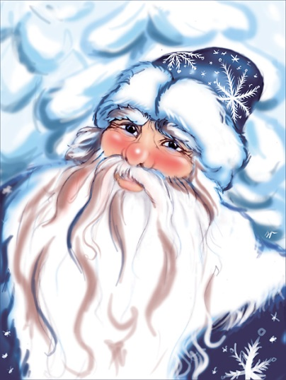

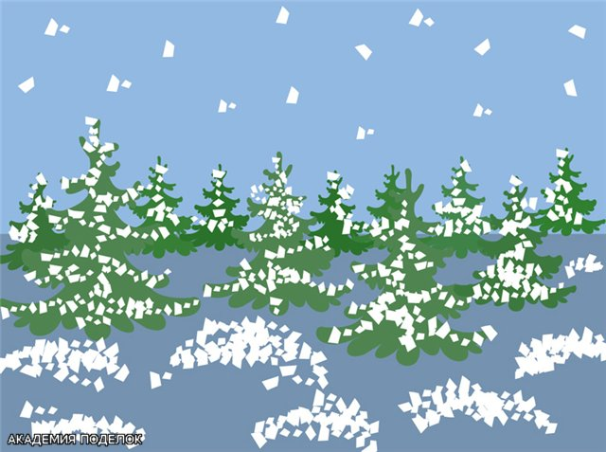



***Цель*: Развитие творческих способностей у детей в процессе разрешения**

**специально смоделированной проблемной ситуацией**

***Задачи:***

**1.Расширяем словарь по теме «Зима» за счет имён существительных (санки, лыжи, снег, мороз, сосулька, вьюга, метель, снегопад). И имен прилагательных (рассыпчатый, снежный, ледяной).**

**2. Закреплять умение составлять предложение с опорой на картинку.**

**3.Развивать фонематическое восприятие.**

**4.Развиваем счетные навыки.**

**5.Учить аккуратно, красиво располагать и наклеивать изображения на большой лист.**

**6.Рисовать один, два и более предметов, объединенных общим содержанием.**

**7.Передавать в рисунке форму, строение, пропорции предметов.**

**8.Учить узнавать знакомую мелодию.**

**9.Совершенствовать умение сочетать речь с движением.**

**10.Воспитывать умение работать в команде.**

***Оборудование, персонажи:***

**Зимушка-Зима, ёлочки, снежинки, силуэты елочных шариков (6 комплектов), маркеры, элементы снеговиков для аппликации (2 комплекта), тонированный ватман, запись голоса Зимушки, слайды песен « Поздравление друзей», «Загадки о зиме», «В лесу родилась елочка», шар – снежок.**

***Предварительная работа:***

**- рассматривание репродукций с изображением зимнего времени года;**

**- чтение стихов, произведений, разгадывание загадок о зиме;**

**- чтение Г. Андерсена «Сказка о снежной королеве», « Морозко»;**

**- проведение выставок детского творчества на тему « Зима»;**

**- беседа о зимних явлениях природы: метель, вьюга, мороз, иней и возможностях их воплощения в разных видах искусства.**

***ХОД ЗАНЯТИЯ—РАЗВЛЕЧЕНИЯ***

**Организационный момент**

***Воспитатель*. Встаньте красиво. Поздоровайтесь с гостями.**

***Слайд « Поздравление от друзей»***

**Основная часть**

**Воспитатель. Сегодня мы с вами отправимся в гости. А к кому вы узнаете, если отгадаете загадку:**

***Что за странная погода нынче во дворе,***

***И какое время года***

***Кто подскажет мне?* «ЗИМА»**

***Кто, угадай-ка,***

***Седая хозяйка:***

***Тряхнёт перинки-***

***Над миром пушинки* «ЗИМА»**

**Правильно, мы отправимся в волшебную сказку к «Зимушке-Зиме».**

**Динамическое упражнение: «Прогулка в лес»**

**- Дети идут в лес «перешагивая» сугробы;**

**- Вокруг ёлочек;**

**- По узкой тропинке;**

**- По ледяной дорожке;**

**Мы пришли в зимний лес**

**Сколько здесь вокруг чудес!**

**(Руки вверх, покружиться на месте)**

**Справа березка в шубке,**

**Слева ёлка на нас глядит (повороты в стороны)**

**Снежинки в воздухе кружатся, (покружиться, присесть).**

**Но чтобы попасть в сказку, нам нужно превратиться в снежинок и произнести заклинание:**

***Кружатся снежинки***

***В воздухе морозном***

***Падают на землю***

***Кружевные звезды.***

***Вот одна упала на мою ладошку,***

***Ой, не тай, снежинка***

***Подожди немножко.***

***Воспитатель*. Вот и очутились мы с вами в волшебной сказке. Посмотрите как красиво. Везде лежит снежок. Посмотрите, какие красивые снежинки, давайте их соберём.**

***Голос*: Постойте, не торопитесь.**

***Воспитатель*: Кто это?**

***Голос*: Я, Зимушка-Зима! Хотите встретиться со мной?**

**Для этого вы должны выполнить все задания,**

**которые я приготовила для вас.**

***Первое задание:* Чтобы собрать снежинки вам нужно отгадать загадки о зиме и вспомнить зимние слова.**

***Слайды с загадками о зиме.***

***Воспитатель*. Даёт детям шар-снежок, они передают его друг другу и произносят слова:**

**Снег, мороз, сосулька, вьюга, метель, снегопад. (поднимают снежинки)**

***Воспитатель*. Ребята, посмотрите, какие красивые ёлочки растут в волшебном лесу. Они разные, и широкие, и тонкие, и низкие, и высокие.**

**А хотите, мы на несколько минуток превратимся в ёлочек?**

**Игра «Ёлочки».**

**На слово «высокие»- поднимают руки вверх,**

**«низкие»- приседают и руки опускают,**

**«широкие»- делают круг шире,**

**«тонкие»- круг уже.**

***Голос*. Хорошо играете, но пора выполнить *второе задание:***

**Нарисуйте на шариках зимнюю картинку и расскажите о ней.**

**(Дети делятся на группы по 3 человека и рисуют, затем проговаривают предложение и вешают шары на ёлку.)**

***Воспитатель*: Молодцы, ребята! Посмотрите, какая красивая получилась у нас ёлочка.**

**Что же ещё приготовила для нас Зимушка-Зима?**

***Голос*: В моём царстве есть, белые снеговички. Но от сильного ветра они все рассыпались и раскатились. Сможете ли вы их собрать?**

**(Дети делятся на две команды и наклеивают аппликацию)**

***Воспитатель*: Вот какие белоснежные, озорные снеговички у нас получились.**

***Голос*: Теперь с ними в моём царстве будет веселее.**

**И последнее задание, вы должны выполнить: найти под ёлкой конверт и отгадать загадки.**

**Воспитатель открывает конверт с математическими задачами.**

**Дети отгадывают и находят снежинку с соответствующей цифрой.**

***Сколько бубликов в мешок***

***Положил ты петушок?***

***Два, но дедушке дадим,***

***И останется … /один/***

***На крыльце сидит щенок,***

***Греет свой пушистый бок.***

***Прибежал ещё один***

***И уселся рядом с ним***

***Сколько стало щенят? /два/***

***Четыре яблока на ветке,***

***Одно хочу сорвать.***

***Останется их сколько?***

***Попробуй, сосчитай! /три/***

***Я рисую кошкин дом:***

***Три окошка, дверь с крыльцом.***

***Наверху ещё окно,***

***Чтобы не было темно.***

***Посчитай окошки***

***В домике у кошки. /четыре/***

***Два щенка-баловника***

***Бегают, резвятся,***

***К шалунишкам три дружка***

***С громким лаем мчатся***

***Вместе будет веселей***

***Сколько же всего друзей? /пять/***

**Разминка:**

1. **Сколько носов у трех котов.**
2. **Сколько ушей у двух мышей.**
3. **Какая цифра спряталась в слове « семья».**
4. **Сколько пальцев на одной руке.**
5. **Что бывает раньше утро или вечер.**

**Появляется Зимушка-Зима.**

**Зимушка-Зима: Добрый день!**

***Воспитатель*: Кто это ребята?**

***Зима*:**

***Отгадайте, Каждый день со мной встречались***

***С горки на санях катались***

***Ясным днем в снежки играли***

***Все теперь меня узнали?***

**Вот и встретились мы. Я наблюдала, за вами и мне очень понравилось, как вы справляетесь со всеми трудностями.**

***Воспитатель*: Зимушка-Зима, а ещё ребята знают стихи. Послушай какие.**

**(Дети рассказывают новогодние стихи)**

***Слайд: Презентация песни « Ёлочка».* Все поют.**

**Итог занятия:**

**Зимушка-Зима всех благодарит, и вручает детям снежки /презенты /.**